Муниципальное автономное дошкольное образовательное учреждение
центр развития ребенка детский сад №6 г. Курганинска

«Посвящение в казачата» 20221г.
Сценарий праздника для детей старшей группы.

Разработала:
Менщикова Л.В.

Курганинск
Цель:
Формирование у дошкольников познавательного интереса к истории и традициям
казачества. Развитие музыкально-творческих способностей детей на основе
народноймузыкальной культуры Кубани.
Задачи:
- Развивать эмоциональное восприятие музыки, музыкальный слух, чувство ритма,
звуковысотный слух.
-Возрождать забытые традиции кубанских казаков, воспитывать у детей интерес к
прошлому Родного края, его культуре на основе казачьих песен и танцев,
музыкальных и подвижных игр.
- Изучать бытовые и духовные традиции и правила поведения казаков, чувство
товарищества, сочувствия друг к другу.
- Укрепление связей с казачеством для становления модели социального поведения
детей .
(Под весёлую кубанскую музыку дети входят в зал, выстраиваются полукругом)

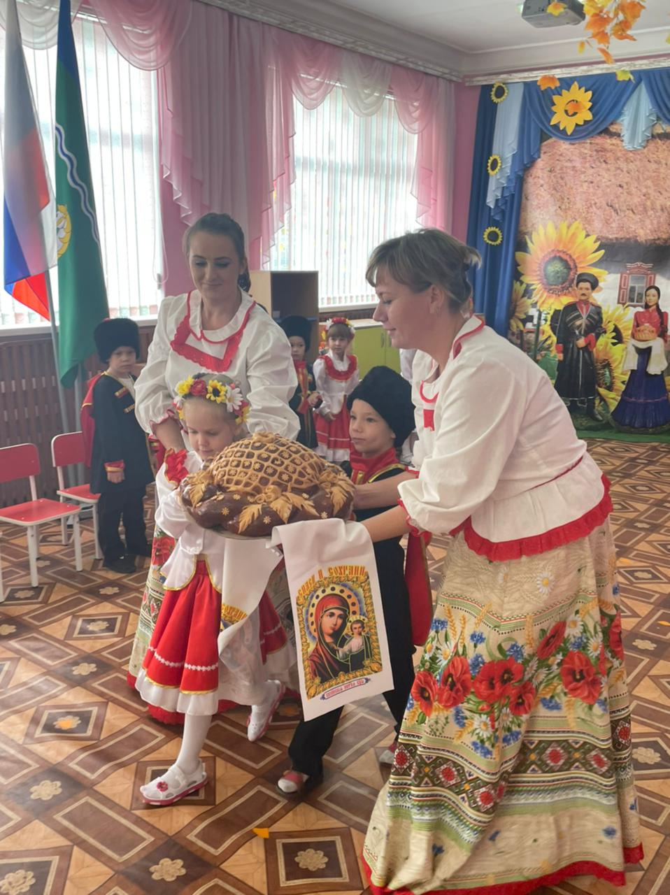

Ведущая: Приветствую вас, ребята удалые!
Доброго вам здоровья, гости дорогие!
Ребята, наша Родина – Кубань,а значит все мы Кубанцы!
Много стихов и песен знаем мы о родной Кубани!
Давайте, покажем, что мы знаем и умеем?
Сегодня у нас в гостях Атаман……..
Просим Вас слово молвить.

Атаман: Доброго здоровья, ребята дорогие! Радостно мне, что
сегодня собрались мы в этом курене, чтоб вспомнить обычаи казачьи да песни и танцы, игры, чтобы не сгинули они в веках, а достались детям, да внукам нашим. Сегодня к нам пришли наши уважаемые гости:__________казаки-наставники:______________________________________________________

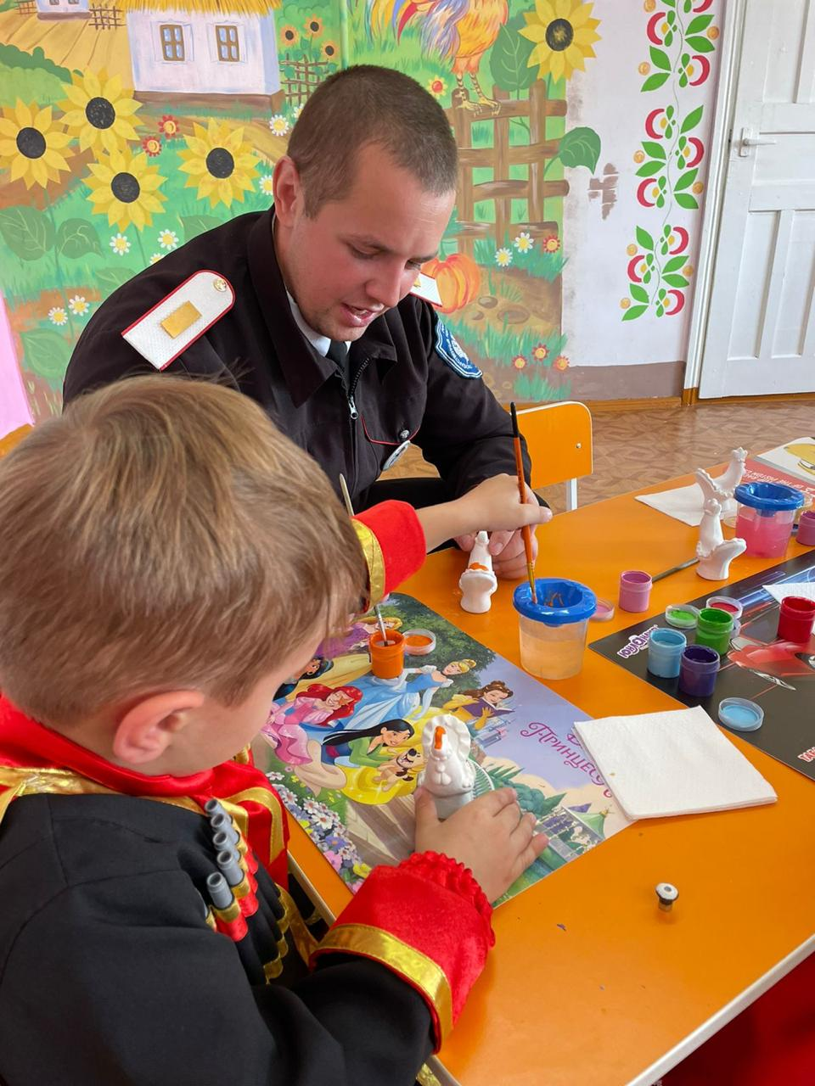

Звучат Фанфары, в зал входят барабанщицы под бой барабанов, строятся с двух сторон, выходит Императрица-Екатерина.
Зачитывает Указ:
«Сией жалованной грамотой дарую кубанские земли между Черным и Азовским морями, между Кубанью и Лабой-рекой Черноморскому казачьему войску. Живите, владейте и защищайте землю от врагов!»
( вручает его Атаману и уходит в сопровождении барабанщиков.)
Вед:
С тех пор и живут казаки
Там, где выгнула русло река,
Как подкову у глинистой кручи.
И стали казаки охранять рубежи
И стоять день и ночь на чеку.
1реб.
Дан приказ Екатерины
Заселять наши края,
Охранять Руси границы,
Засевать зерном поля.
2реб.
И пошли возы, телеги,
Скрабом полные кули.
Среди поля, у реки
Стали станом казаки.
3реб.
Будут сеять рожь, пшеницу,
Прославлять императрицу.
Ведущая: Атаман, дозволь слово молвить?
Атаман: Ну, шо там у тебя?
Ведущая: Прошение прими от нас. (подаёт письмо атаману)
Атаман: Сейчас прочтём.
О чём просят наши ребята?

(читает) «Атаман, просим тебя провести смотрины ребят
старшей группы детского сада №6 и посвятить их
в казачата».

Ну что ж, достойное прошение составили. Я так разумею, надо устроить смотрины, чтоб узнать, годятся ли ребята в казачата?
Повеселите нас песнями да танцами, шутками да прибаутками!
Вед.: Рады мы гостям у нас,
Дети: Вас потешим мы сейчас!
Дети читают стихи:
- Нет краше земли, на которой живем!
О славной Кубани мы песни поем!
И лица улыбками светятся
За веру, Кубань и отечество!
2. Мы любим свой край, любим город родной.
Гордимся Россией, великой страной!
Мы звездами в небе засветимся
За веру, Кубань и отечество!
- В свободной России, великой стране
Мы все за свободу и мир на земле,
За счастье всего человечества,
За веру, Кубань и отечество!
КАЗАЧЬИ ЗАПОВЕДИ.
Вед:
На Кубани так идет,
Что талантливый народ.
Сам себе и швец и жнец,
И на дудочке игрец.
Атаман: Что за праздник на Кубани без частушек?
Мальчик: Говорят частушки вроде
В наши дни уже не в моде.
Атаман: Разве только дело в моде,
Если любят их в народе.
Вед: Эй, девчонки-хохотушки!
Запевайте-ка частушки!
Запевайте поскорей,
Чтобы было веселей!
Кубанские частушки с оркестром.
1.Начинаю запевать
Первую начальную ,
Я хочу развеселить
Публику печальную!
2. Мы с веселой песней дружим,
По-кубански говорим.
Хорошо живем, не тужим,
Со сметаной хлеб едим.
3. Старину мы уважаем,
Старину мы бережем.
О кубанском нашем крае
Песни звонкие поем.
4. Ты играй, играй, гармонь,
Гармошечка кубанская.
Я девчонка боевая
С края Краснодарского.
4. Мы – певцы и музыканты,
Выступать нам нравится!
Мы – народные таланты,
Нами край наш славится!
6. Мы вам пели и плясали,
Каблучками топали.
А теперь мы вас попросим,
Чтобы нам похлопали.
Атаман: Хорошо поёте, играете, а старшим дома помогаете?
Вед.: Конечно, Атаман, помогают, сейчас наши девочки покажут, как в старину казачки приносили в казачью избу воду.
Игра для девочек «Коромысло»

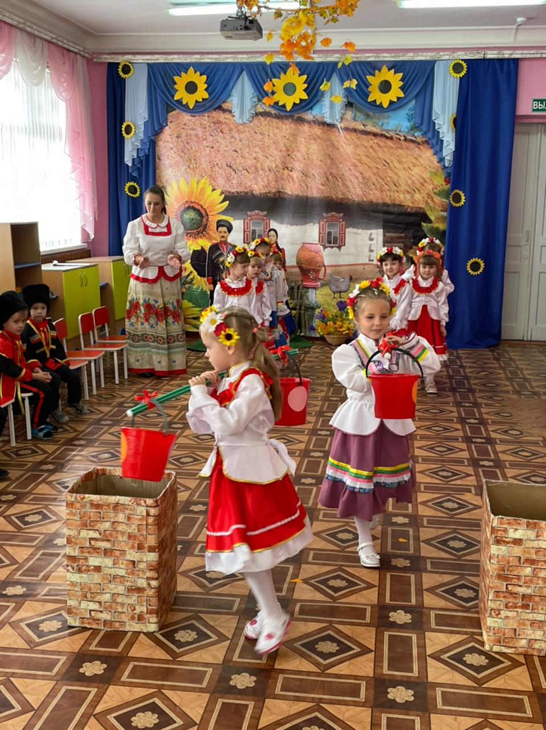
Вед.: А сейчас для всех гостей мы споём современную казачью песню «Ойся!»
Входят дети фольклорной группы «Забавушка» и исполняют песню «Ойся»
На горе стоял казак —
Он Богу молился.
За свободу, за народ
Низко поклонился.
Пр
Ой-ся, ты ой-ся,
Ты меня не бойся.
Я тебя не трону,
Ты не беспокойся.
2 раза.
А еще просил казак
Правды для народа.
Будет правда на земле —
Будет и свобода.
Пр.

Вед.: Спасибо, ребята, повеселили вы нас!
Ой, вы девоньки-девчонки, что сегодня делали?
Девочка1. А мы песни распевали, рушники вам вышивали!
Ведущая: А вы, хлопцы-казачата, что же вы-то делали?
Мальчик1. Урожай мы собирали, да на конях скакали!
Вед: Хорошо, посмотрим как вы скачите. Наши девочки наносили водицы, а вас мы приглашаем на игру «Напои коня»
хзИгра «Напои коня»

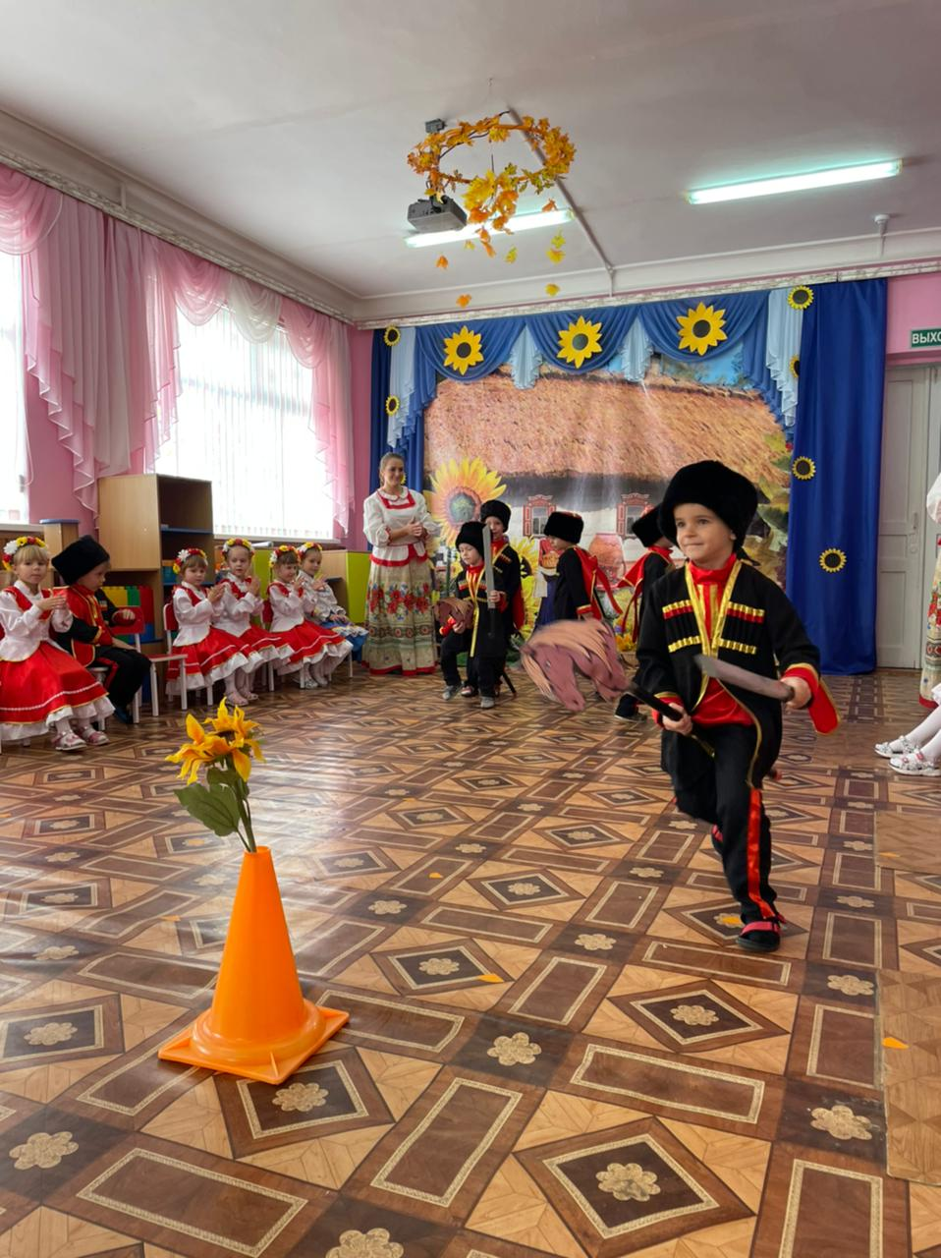
Атаман: Ах, славные парни на Кубани у нас,
Ах, какие девчата – красавицы!
Ведущая: А теперь настал черёд, ребята, спеть песню про казачат!
(Дети выходят на сцену, встают полукругом)
Исп песня «Эх, казачата»
Эх, казачата!
Приуныли казаки - пыльная дорога
Не ведёт их в дальний путь, не звенят клинки...
Позабыты дни былые, песни боевые.
Ратный дух угас и вот уснули казаки.
Эх, казачата! Ребята удалые,
Подхватите песню дедов и отцов.
Пусть они припомнят годы боевые,
Будут новые ряды славных казаков!
И пускай пока немного велика папаха,
Но в седле казачьем старом я уже держусь.
Подрастают казачата, песня раздается,
Скажет атаман довольный: "Сменой я горжусь!"
Эх, казачата! Ребята удалые, Подхватите песню дедов и отцов.
Пусть они припомнят годы боевые, Будут новые ряды славных казаков!
Ведущая: И опять пришла пора поиграть нам, детвора!
Я знаю старинную кубанскую игру:
Ты беги, кубаночка, по кругу,
Выбирай себе подружку или друга!
Только перестанет музыка играть,
Надо с кубанкой в кружочке поплясать!.....
Игра «Шапка-кубанка»
Вед:.
Кубань, российская земля,
Сады бескрайние, поля…
Тебе родной, тебе одной,
Мы посвящаем танец свой!
Атаман: Веселил нас много раз наш кубанский перепляс,
И сегодня не скучаем, всех на танец приглашаем!
(Кубанская пляска)

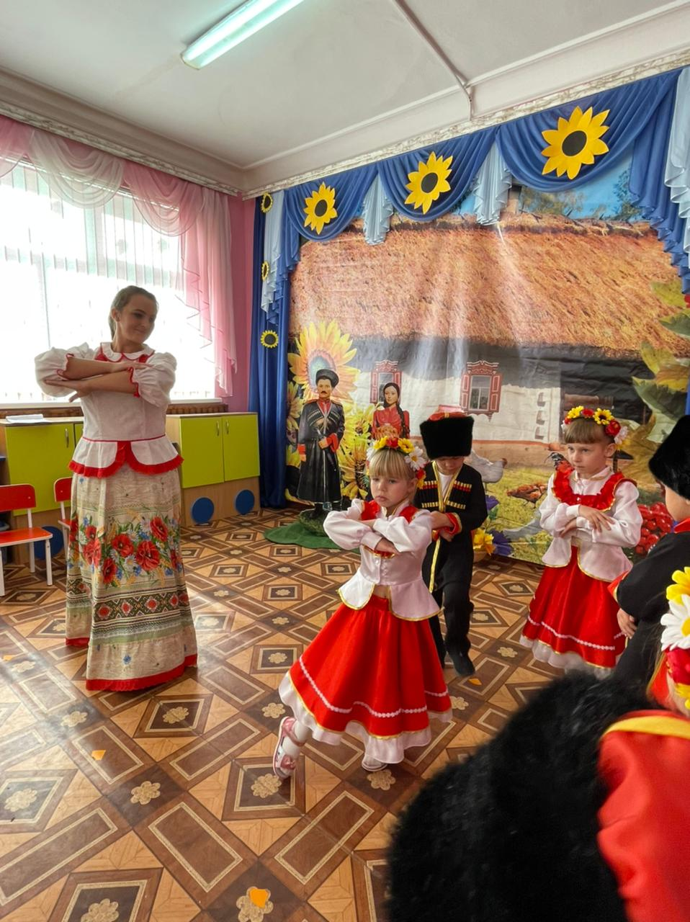
Атаман:
Молодцы, детвора, согрели мою душу тем, что знаете и храните нашу удаль казацкую, песни да танцы! Я вижу, здесь все веселиться умеют, значит, живут с открытой душой! Достойная смена подрастает!
Люди добрые! Как на ваш погляд, любо казачата поют и танцуют, да веселятся?
Гости: Любо! Молодцы!
Атаман: Вот и я так думаю, пора их в казаки приписать! Братья- казаки, согласны вы с атаманом?
Гости (зал): Согласны! Любо!
Атаман:
Казаком надо не родиться, Казаком надо стать!
Казаком быть – значит Родину любить!
Мальцы, слушай мою команду! Для принятия клятвы приготовиться.
( Дети встают)
Чтоб казачьему роду
Не было переводу
Присягаем на верность
Отчизне и народу!
ПРИСЯГАЕМ,
Присягаем быть честными и смелыми
ПРИСЯГАЕМ
Присягаем защищать справедливость
ПРИСЯГАЕМ
Присягаем не нарушать клятву
ПРИСЯГАЕМ!
«Слава Кубани!
СЛАВА! СЛАВА! СЛАВА!
Дети:
Мы - казачата!
Сердце гордо и радостно бьётся.
Как награда нам звание это,
А она только лучшим даётся.
Мы - казачата!
В этом наше единство и сила.
За тебя мы, Отчизна, в ответе,
Наша светлая гордость - Россия!
Атаман: Что ж, славные ребятишки!
Хлопцы и девчата -- ловкие и смелые,
хорошие певцы и танцоры!
Сразу видно будут лихими казаками да казачками!
Сход этого куреня порешил, что достойны вы звания Казачат!
Поручаю вам:
Здесь границу держать, защищать от врагов!
Здесь пшеницу сажать, и растить казаков!
Гости поздравляют и вручают юным казачатам медали.

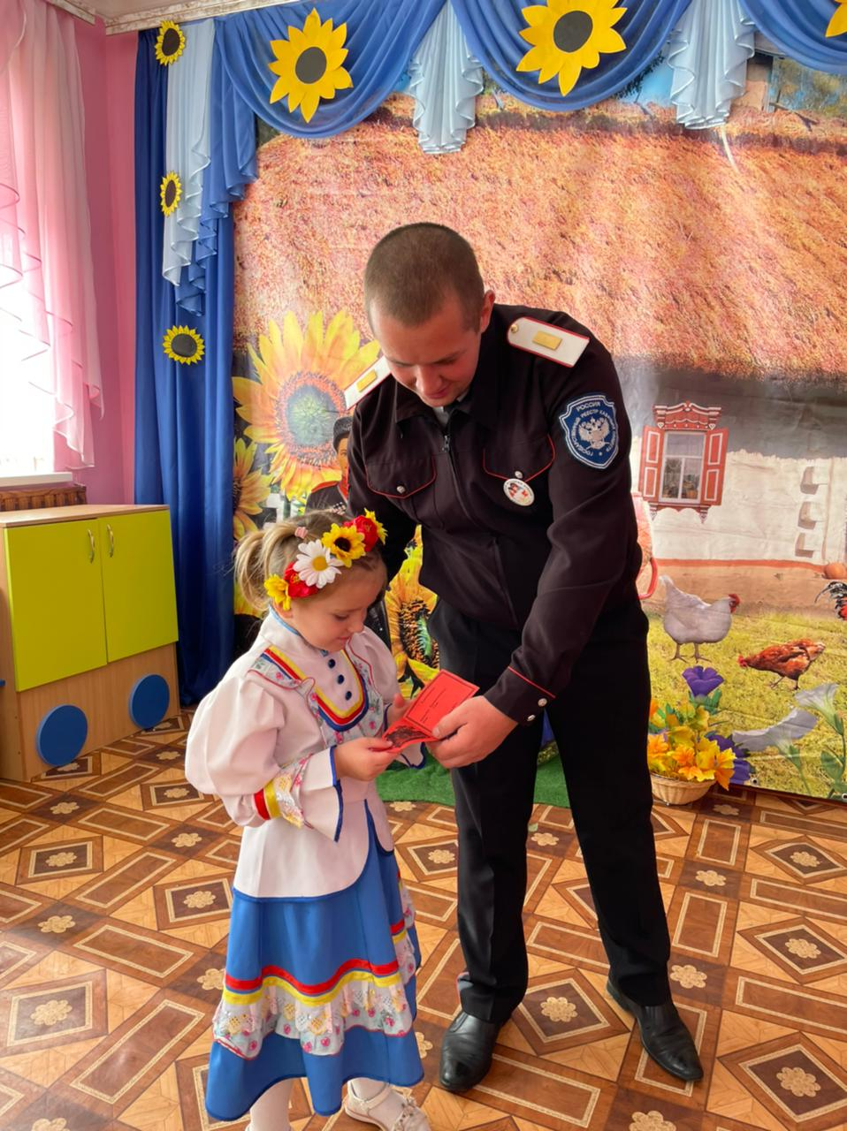
Дети: Ты цвети, моя Кубань, становись всё краше!
Все вместе Не уронит честь казачью поколенье наше!

(Дети, казачок и казачка вносят большой каравай на вышитом белом рушнике)
Звучит песня «На Кубани мы живём»…
Ведущая: Мы гостей своих встречаем круглым, пышным караваем.
Он на блюде расписном, с белоснежным рушником,
С караваем соль подносим, проходите, гости, просим!
Приглашаю вас всех на чаепитие!

Под весёлую музыку ребята и гости идут в группу на чаепитие

